Для создания данного проекта использовались библиотеки:

**Flask**: основа всей программы сервера, создание веб-страниц

**Pillow**: работа с изменением размеров изображений, для возможности использования их по общему стандарту сайта

**SQLAlchemy**: взаимодействие с базой данных сайта, используется повсеместно, при загрузке большинства страниц требуются данные из базы данных

**SQLAlchemy-serializer**: использовался для получения возможности создать собственный API сайта, включающий взаимодействие с таблицами базы данных

**WTForms**: создание форм, удобных для пользователя, например, форма поиск тканей на сайте

**Flask-Login**: используется для удобства определения авторизированного пользователя и его данных

**Werkzeug**: хэширование паролей и проверка по хэшу на подлинность

**requests**: отправка запросов к API, получение изображений(файлов) из POST –запросов при добавлении тканей и. т. д.

Главная страница сайта:

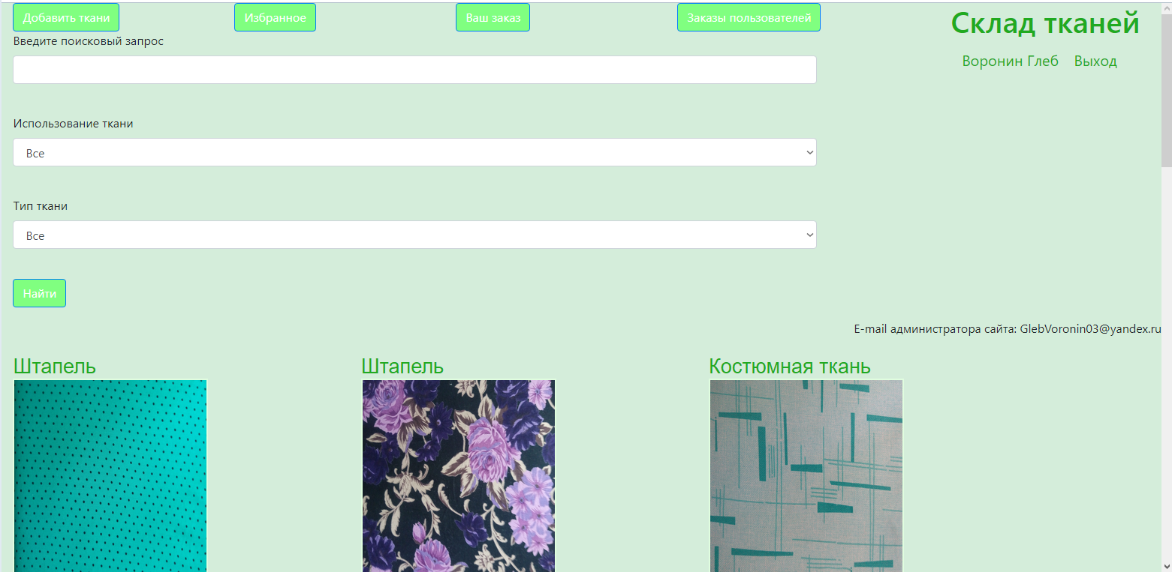

Администратор может добавить ткани во вкладке «добавить ткани», «просмотреть заказы пользователей, а потом отметить их завершённость.

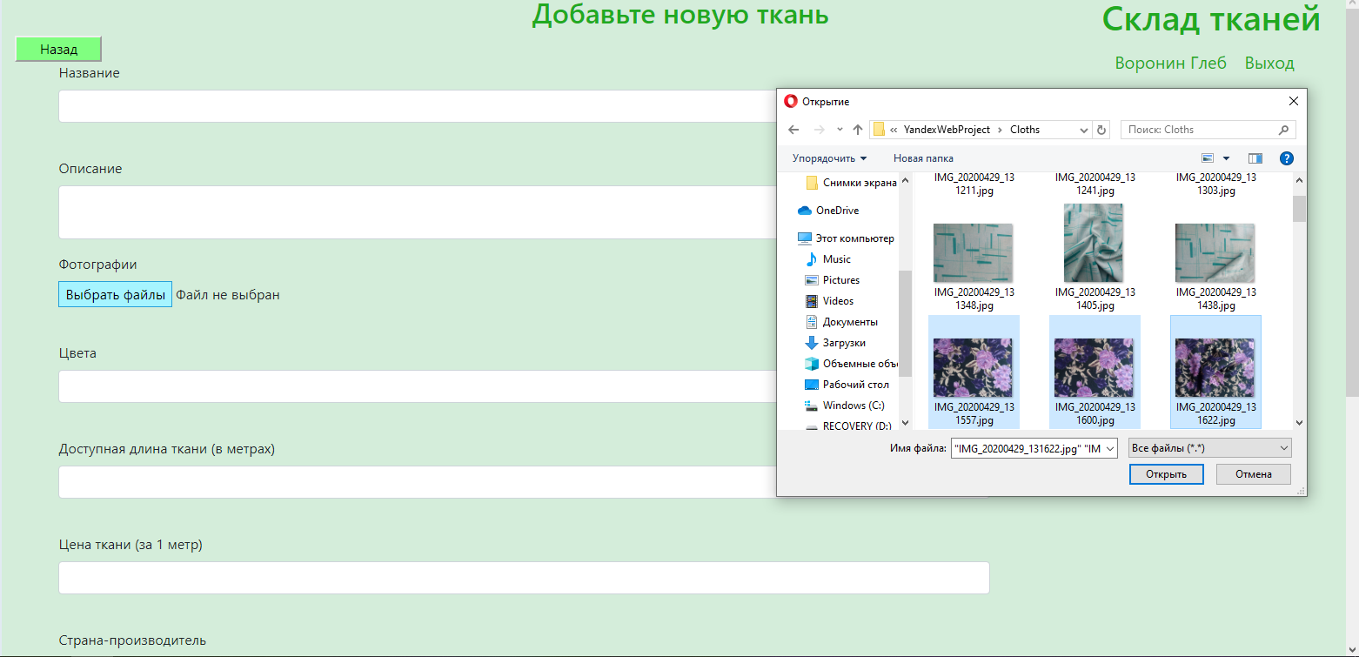

Также он сам может заказать ткани и добавлять их в список избранного, как обычные пользователи.

Пользователи могут отфильтровать список тканей по категориям: «использование ткани» и «тип ткани»

Но пользователям нужно быть внимательными:

Количество тканей в категориях учитывается так, будто выбрани все ткани в данной категории, без каких-либо иных фильтров.

Например, если в категории тканей для курток 1 ткань, а будет также применён фильтр по типу ткани «Штапель» (5 тканей), то пользователь может получить 0 тканей в результате, так как с данными фильтрами тканей не будет обнаружено, если администратор не добавить такие ткани.

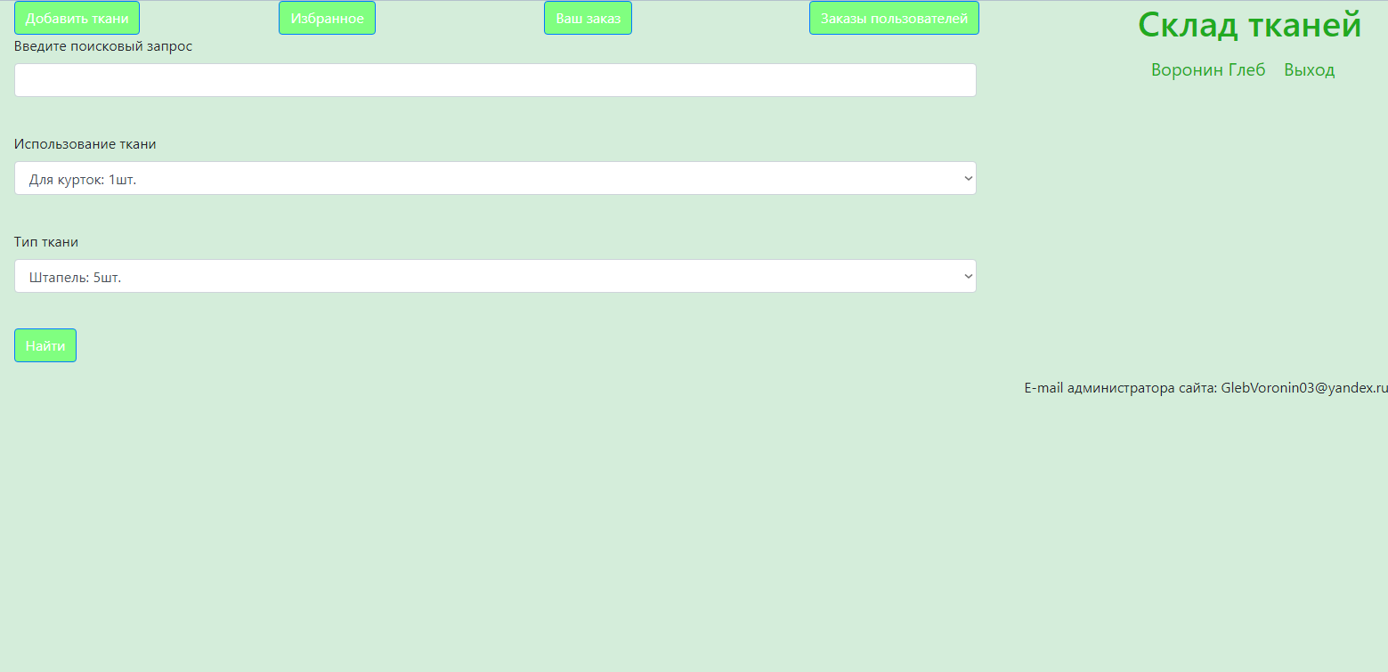

После того, как покупатель определится с тканями у него в заказе, которые он может добавить в заказ, если зарегистрируется на сайте, он должен заполнить такую форму.

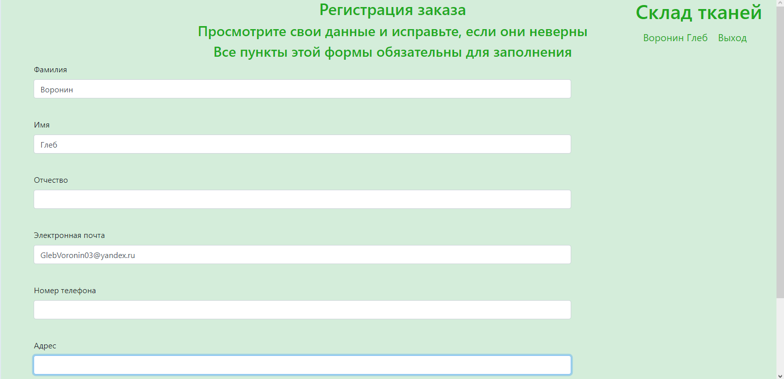

После этого, теоретически, администратор просмотрит заказ пользователя и отправит его.

Также пользователи могут воспользоваться API сайта по адресу

Например:

https://cloths-shop-project.herokuapp.com/api/cloths

[https://cloths-shop-project.herokuapp.com/api/cloths/<int: object_id](https://cloths-shop-project.herokuapp.com/api/cloths/%3cint:cloth_id) >

Для получения сведения о тканях в виде json-файла